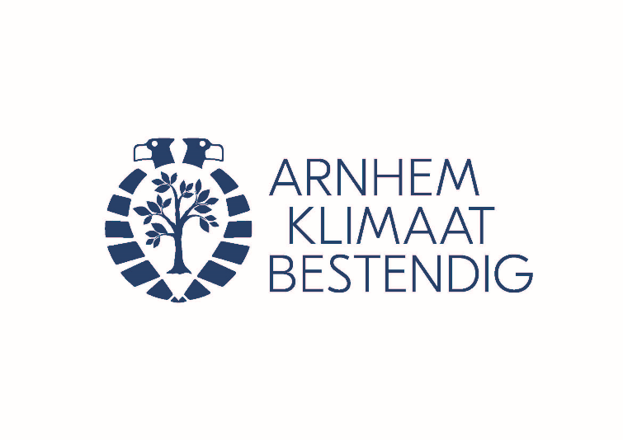
Persbericht Platform Arnhem Klimaatbestendig

Maatregelen voor een klimaatbestendige stad: sluit een regenton aan

Door klimaatverandering krijgen we te maken met steeds meer droogte en hoosbuien. Binnen de bebouwde kom van Arnhem zijn grote oppervlakten verhard, waardoor er vaker wateroverlast ontstaat. Ook droogte wordt een steeds groter probleem. Gelukkig zijn er allerlei manieren om je huis, tuin en buurt klimaatbestendig in te richten.
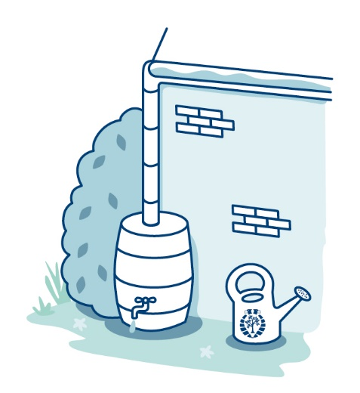 | Sluit een regenton aan  Het is nuttig om regenwater op te vangen in een regenton voor gebruik tijdens droge perioden. Regentonnen zijn er in allerlei vormen en maten. De meeste tonnen hebben een kraantje. Naast de klassieke houten ton zijn er verschillende kunststofmodellen verkrijgbaar die minder gevoelig zijn voor vorst. Regentonnen zijn gemakkelijk zelf aan te sluiten, maar er zijn ook partijen die je hierbij kunnen helpen.

Voor meer informatie over deze en andere maatregelen kijk je op www.arnhemklimaatbestendig.nl. Hier vind je tevens voorbeelden van groene projecten in de stad. Laat je inspireren en ga aan de slag!

---------------------------------------------------------------------------------------------------------------------------------------------
Einde persbericht/ meer informatie
Platform Arnhem Klimaatbestendig informeert en inspireert Arnhemmers over hoe we de stad samen meer klimaatbestendig kunnen maken. Het platform bestaat uit de volgende organisaties: Centrum voor Architectuur en Stedenbouw Arnhem, Gemeente Arnhem, Provincie Gelderland, Le Far West landschapsarchitectuur, Natuurcentrum Arnhem, Netwerk Groen Arnhem, ROETEplannen, Make a Change, Waterschap Rijn en IJssel, Waterschap Rivierenland en Provincie Gelderland.
Voor meer informatie kunt u contact opnemen met:
Arnhem Klimaatbestendig
info@arnhemklimaatbestendig.nl
www.arnhemklimaatbestendig.nl

